Московский государственный технический
университет им. Н.Э. Баумана

Факультет «Информатика и системы управления»
Кафедра ИУ5 «Системы обработки информации и управления»

Курс «Электроника»

Отчет по лабораторной работе №1
«Основные схемы выпрямителей»
Вариант 77

Выполнил: |  | Проверил:
студент группы ИУ5-41Б |  | преподаватель каф. ИУ5
Цыпышев Т. А. |  | Белодедов М. В.

Москва, 2024 г.
Полученное задание:
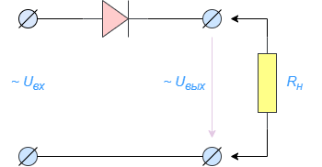

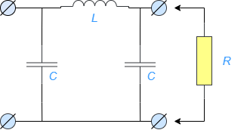

Полученные данные:
f = 500 Гц
U_{вых} = 15 В
P_{вых} = 450 Вт
К = 1,5 %

Рассчитаем сопротивление нагрузки:
R_{Н} =U²_{вых}/P_{вых} = (15×15)/450 = 0,5 Ом
Диоды марки 10А02

Соберем данную диодную схему в программе-симуляторе Proteus 8 Professional, причем выберем диоды марки 10A02. Вместо одного диода используем три, соединенных параллельно, чтобы увеличить максимальный прямой ток:
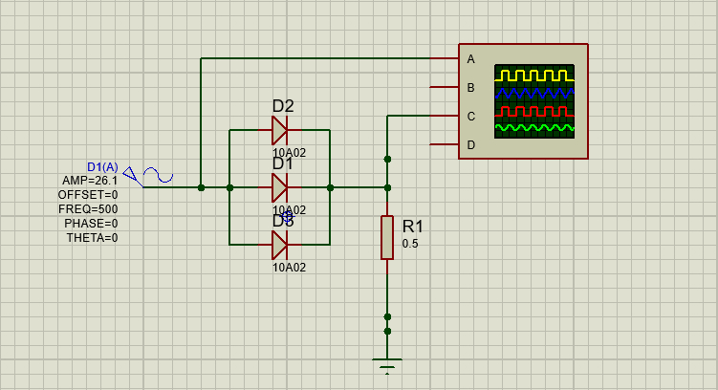
Измерим U_{вых} и U_{п}, причем подберем такое U_{вх0}, чтобы U_{вых} = 15 В: 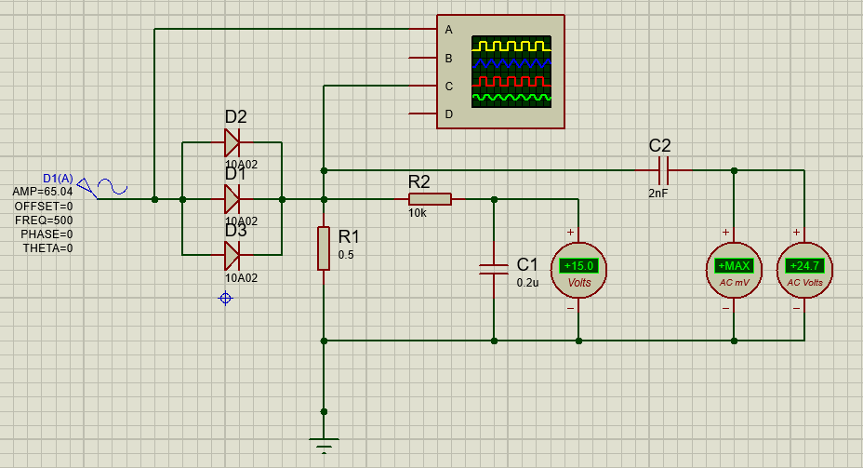
U_{вх0} = 65,04 В
U_{вых} = 15 В, U_{п} = 24,6 В
К_{п0} = U_{п0}/U_{вых} = 1,64%

Соберем заданную схему сглаживающего фильтра:
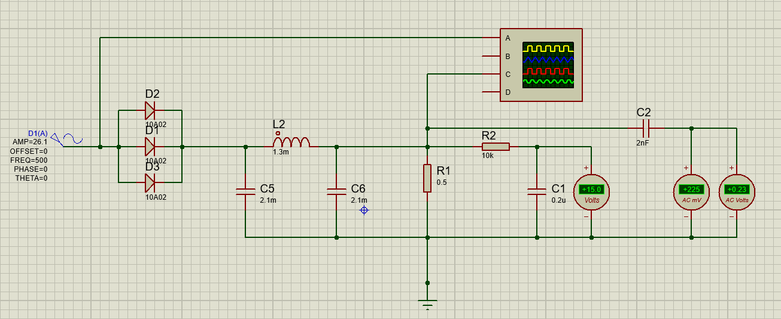

Рассчитаем номинальные значения элементов сглаживающего фильтра:
$L= \frac{5R_{н}}{f}= \frac{5×0,5}{500}= 0,005$Гн
$С=\frac{2}{R_{н}f}= \frac{2}{0,5 ×500}= 0,008 Ф$

Подберем значения U_{вх}, L и C так, чтобы добиться требуемого U_{вых} и K_{п}:
L = 1,3 мГн
C₁ = 2,1 мФ
C₂ = 2,1 мФ
U_{вх0} = 26,1 В
К_{п0} = U_{п0}/U_{вых} = 225×10⁻³/15 = 1,5%

Так как окончательные значения номиналов фильтра должны быть из ряда Е24, вместо первого конденсатора подключим два параллельно, чтобы итоговая емкость была наиболее близка к требуемой. Аналогично сделаем и для 2 конденсатора.
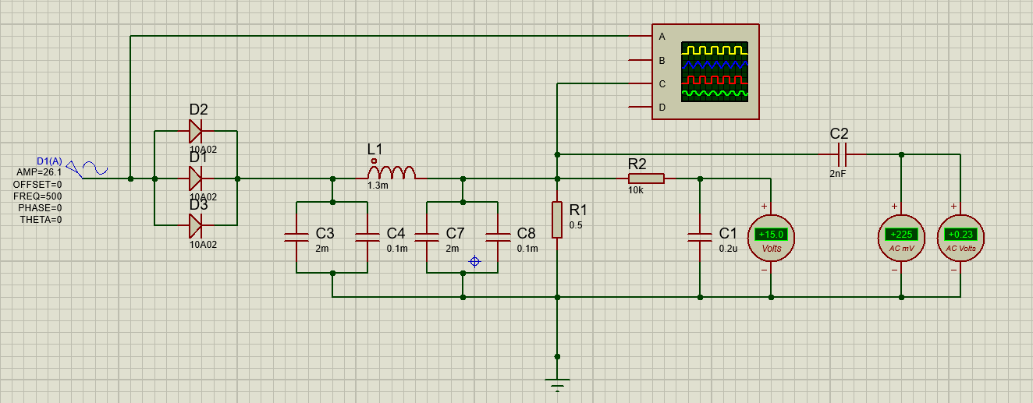
L₁ = 1,3 мГн
C₁₁ = 2 мФ
C₁₂ = 0,1 мФ
C₂₁ = 2 мФ
C₂₂ = 0,1 мФ

Итоговые измерения U_{вых} = 15 В, К_{п} = 1,5%. Отклонение от требуемого значения не превышает допустимого.

Измерим данные, изменяя R_{н}:
R_{н}, Ом | U_{вых}, В | U_{п}, В | K_{п}, % | I_{вых}, А
50000 | 25,6 | 0,0001 | 0,00047 | 0,00051
5000 | 25,5 | 0,0003 | 0,00129 | 0,00510
500 | 25,3 | 0,0005 | 0,00213 | 0,05060
50 | 25,1 | 0,0043 | 0,01717 | 0,50200
35 | 25 | 0,0061 | 0,02452 | 0,71429
20 | 24,8 | 0,0108 | 0,04355 | 1,24000
10 | 24,3 | 0,0219 | 0,09012 | 2,43000
8 | 24 | 0,0268 | 0,11167 | 3,00000
6 | 23,7 | 0,035 | 0,14768 | 3,95000
4 | 22,9 | 0,0494 | 0,21572 | 5,72500
2 | 21,1 | 0,0881 | 0,41754 | 10,55000
1 | 18,5 | 0,148 | 0,80000 | 18,50000
0,9 | 18 | 0,159 | 0,88333 | 20,00000
0,8 | 17,4 | 0,173 | 0,99425 | 21,75000
0,7 | 16,8 | 0,187 | 1,11310 | 24,00000
0,6 | 16 | 0,205 | 1,28125 | 26,66667
0,5 | 15 | 0,225 | 1,50000 | 30,00000
0,4 | 13,8 | 0,249 | 1,80435 | 34,50000
0,3 | 12,3 | 0,275 | 2,23577 | 41,00000
0,2 | 10,1 | 0,292 | 2,89109 | 50,50000
0,18 | 9,54 | 0,291 | 3,05031 | 53,00000
0,15 | 8,63 | 0,286 | 3,31402 | 57,53333
0,13 | 7,94 | 0,276 | 3,47607 | 61,07692
0,1 | 6,76 | 0,252 | 3,72781 | 67,60000

Построим графики:

